La Limouzinière. Hommage à Marie Airiau et aux résistantes
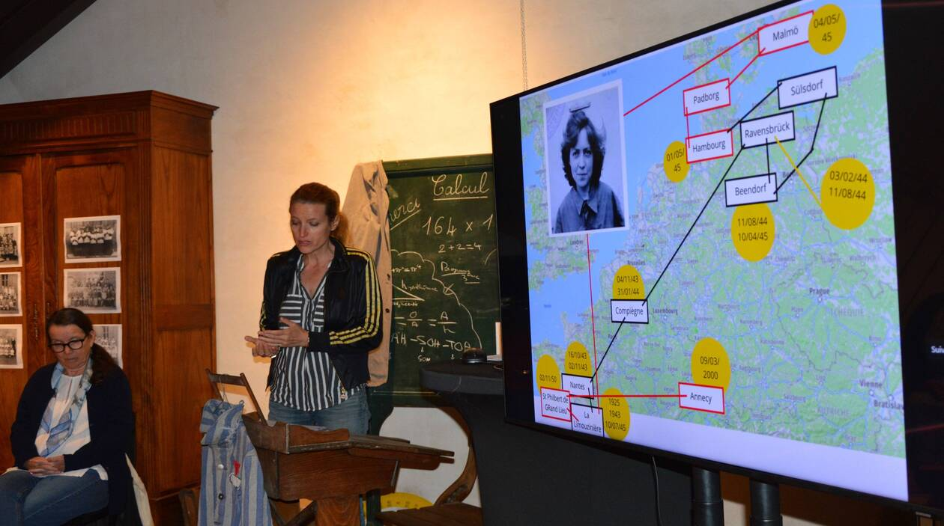
Dans les murs du logis porche de La Touche, l’histoire et la souffrance de Marie Airiau et de toutes les déportées, ont été partagées par les lectures de Marie Lemarchand et les explications de Michelle Abraham. | OUEST-FRANCE.
Ouest-France
Publié le 25/09/2025 à 05h33

La soirée organisée samedi 20 septembre, par la municipalité, via la bibliothèque, au logis porche de La Touche, célébrait le matrimoine méconnu de la commune, à travers l’histoire de Marie Airiau.
La comédienne Marie Lemarchand a touché l’assemblée par la lecture de témoignages de déportées, tandis que Michelle Abraham, vice-présidente de l’association des Amis de la Fondation pour la mémoire des déportés (AFMD DT 44) a décrit la déportation des femmes de Loire Inférieure, les conditions de transport de ces femmes, leur vie dans les camps.
Née à La Limouzinière en 1925, Marie Airiau, elle, a été déportée d’octobre 1943 à janvier 1944.
« Il y a deux ans », explique Matthieu Blit, qui coordonnait la soirée. « Lors d’une animation, en discutant de la guerre, j’ai découvert la famille limouzine Airiau et approfondi mes connaissances avec Emmanuel Ligner, photographe, qui, lui-même, faisait des recherches sur le sujet. Très rapidement, je me suis adressé au Mémorial virtuel des déportés de Loire Inférieure, réalisé par l’AFM DT 44. J’y ai trouvé les informations sur Marie Airiau. «
Le sort de Marie Airiau, déportée à 19 ans, à la suite d’une dénonciation, est ainsi sorti de l’oubli. La jeune fille, issue d’une famille engagée, avait emboîté le pas de ses parents dans la résistance. Son dossier sur son statut politique est répertorié dans les dossiers du portail national des Archives. Les dossiers de l’AFMD DT 44 révèlent, eux, son voyage vers l’horreur, depuis Nantes : Compiègne, Ravensbrück, Beendorf et Sülsdorf, avant son retour par Hambourg, l’Angleterre, puis Nantes. À notre retour, nous avons été acclamées, mais nous, nous pensions aux autres, celles qui y étaient restées alors que nous, étions vivantes », a lu Marie Lemarchand à l’assemblée.
- La Limouzinière

